模拟电路篇(13)：制作恒流稳压电源
【涉及知识】认识镍氢电池的构造及规范使用、整流电路、滤波电路、稳压电路、过载保护电路的工作原理。
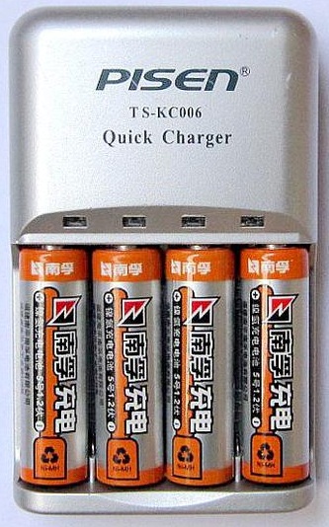
【能力目标】
- 进一步练习根据电路图进行电子制作的能力；
- 认识镍镉和镍氢可充电池的规范使用、恒流稳压电路的应用；
- 重点学习变压器降压、桥式整流电路、稳压电路、恒流充电电路的工作原理。
【项目说明】
稳压电源和充电器可以同时使用，只要两者电流之和不超过500mA。将交流220V，经变压输出交流9V；再通过整流稳压，输出直流3V、6V，对5号或7号电池两节( 串接)可恒流充电，具备稳压电源和充电双重功能。最大输出电流500mA；左通道（E1、E2）充电电流50－60mA（普通充电），右通道（E3、E4）充电电流110－130mA（快速充电），两通道可以同时使用，可以充5号或7号电池两节( 串接)。稳压电源输出3V、6V直流稳压电源。同时可作为收音机、录音机、MP3等小型电器的外接电源。同时学习镍镉和镍氢可充电电池的规范使用，以解决后续科技制作因长期使用电池而造成环境污染的问题，倡导低碳学习。
【项目实施】
- 认识恒流充电器的电路组成以及工作原理
1.变压器降压桥式整流电路：该部分电路的主要作用是通过变压器T将市电交流220V变为交流9V，然后通过由VD1—VD4构成的桥式整流电路变为脉动直流电，然后由C1进行初步滤波，滤波后的直流电分为三路输出，分别是3V与6V的稳压输出、普通充电稳压输出和快速充电稳压输出。
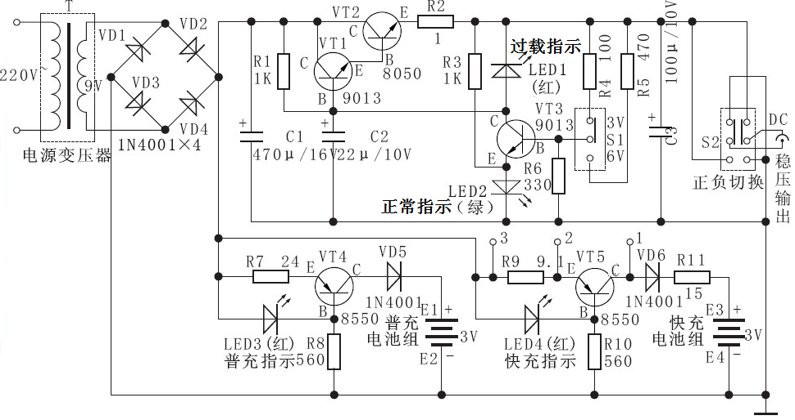
2. 3V与6V的稳压输出与切换电路：由于滤波后的直流电分为三路输出，所以，第一路输出是通过R1、R2、R3、R4、R5、R6、C2、C3、VT1、VT2、VT3、LED1、LED2构成的3V与6V的稳压电路，其中R4、R5、R6是输出电压取样电路，S1是3V与6V的稳压单联切换开关，R3、VT3、LED1是基准电压提供与比较放大环节，R1、LED2构成过载指示电路，R1、R2、C2、VT1、VT2构成串联调整输出电路，S2是输出正负极性切换双联开关，通过S2可很方便的改变输出电压。
3.普冲电路：由R7、R8、VT4、VD5和LED3构成简易的恒流稳压电路，其中R8和LED3构成普通充电指示电路。
4.快冲电路：由R9、R10、R11、VT5、VD6和LED4构成简易的恒流稳压快冲电路，其中R10和LED4构成快速充电指示电路。
二、根据电路原理图识别并清点元器件（要逐一核对各元件并进行检测，标出工位号和数量）
序号 | 名称 | 规格 | 位号 | 数量 | 序号 | 名称 | 规格 | 位号 | 数量
1 | 整流二极管 | 1N4001 |  |  | 16 | 电阻 | 1Ω
2 | 三极管 | 9013 |  |  | 17 | 电阻 | 9.1Ω
3 | 三极管 | 8050 |  |  | 18 | 电阻 | 100Ω
4 | 三极管 | 8550 |  |  | 19 | 电阻 | 330Ω
5 | 发光二极管 | Φ3绿色 |  |  | 20 | 电阻 | 470Ω
6 | 发光二极管 | Φ3绿色 |  |  | 21 | 电阻 | 15Ω
7 | 电解电容器 | 470UF/10V |  |  | 22 | 电阻 | 24Ω
8 | 电解电容器 | 22UF/10V |  |  | 23 | 电阻 | 560Ω
9 | 电解电容器 | 100UF/10V |  |  | 24 | 电阻 | 1KΩ
10 | 电源变压器 | 交流220V/9V |  |  | 25 | 正极片 | 磷铜片
11 | 直脚开关 | 1X2 |  |  | 26 | 5号负极片 | 磷铜片
12 | 直脚开关 | 2X2 |  |  | 27 | 7号负极片 | 磷铜片
13 | 十字插头输出线 | 0.8mm |  |  | 28 | PCB装配板
14 | 自攻螺丝 | Φ3X6 |  |  | 29 | 外壳上盖
15 | 自攻螺丝 | Φ3X8 |  |  | 30 | 外壳下盖
- 装配恒流充电器（切记：在测量电压时一定要做好对220V交流电的安全防护工作）
1.装配变压器降压桥式整流电路：该部分电路的主要作用是通过变压器T将市电交流220V降为交流9V，所以应将万用表量程选择到 档位，实际测试电压为 V。然后再装配VD1—VD4构成的桥式整流电路，将万用表量程选择到 档位，实际测试电压为 V。然后安装滤波电容C1，将万用表量程选择到 档位，实际测试电压为 V。
2.装配3V与6V的稳压电路：由于R1、R2、R3、R4、R5、R6、C2、C3、VT1、VT2、VT3、LED1、LED2构成的3V与6V的稳压电路，由于S1是3V与6V的稳压单联切换开关。所以，当装配好以上元件后，拨动S1将万用表量程选择到 档位，实际测试电压为 V。S2是输出正负极性切换双联开关，通过S2可很方便的改变输出电压极性，装配好后检测该功能是否正常。
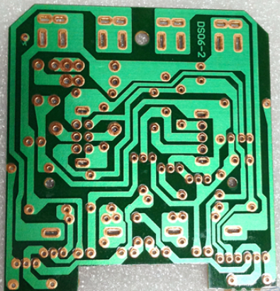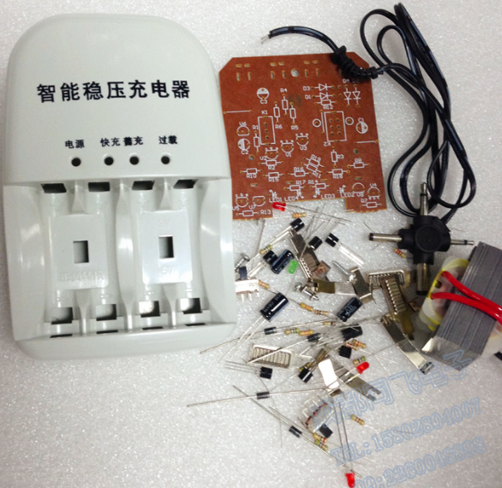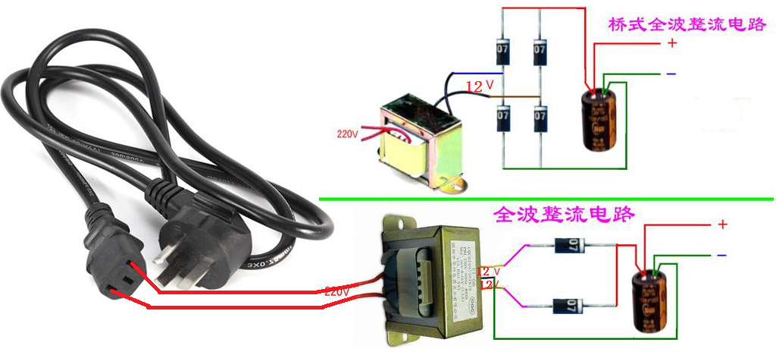
3.装配由R7、R8、VT4、VD5和LED3构成简易的恒流稳压普冲电路：装配完成后将万用表量程选择到 档位，实际测试电压为 V。
4.装配由R9、R10、R11、VT5、VD6和LED4构成的简易恒流稳压快冲电路：装配完成后将万用表量程选择到 档位，实际测试电压为 V。
四、了解一下镍镉和镍氢充电电池的相关知识
1.镍镉电池的相关知识：镍镉电池（Ni-Cd，Nickel-Cadmium Batteries, Ni-Cd Rechargeable Battery）它具有良好的大电流放电特性、耐过充放电能力强、维护简单。
放电反应式：负极反应（Cd+2OH-→Cd(OH)₂+2e-）；正极反应（2e-+NiO₂+2H₂O→Ni(OH)₂+2OH-）
总反应（ Cd+NiO₂+2H₂O→Cd(OH)₂+Ni(OH)₂ ）。
充电反应式：正极反应（Ni(OH)₂+2OH-→ 2e-+NiO₂+2H₂O）；负极反应（Cd(OH)₂+2e-→ Cd+2OH-）
总反应（Cd(OH)₂+Ni(OH)₂→Cd+NiO₂+2H₂O）
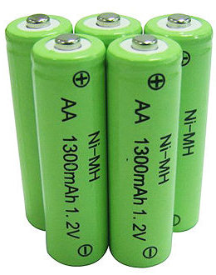
镍镉电池最致命的缺点是，在充放电过程中如果处理不当，会出现严重的“记忆效应”，使得服务寿命大大缩短。所谓“记忆效应”就是电池在充电前，电池的电量没有被完全放尽，久而久之将会引起电池容量的降低，在电池充放电的过程中（放电较为明显），会在电池极板上产生些许的小气泡，日积月累这些气泡减少了电池极板的面积也间接影响了电池的容量。
2.镍氢电池的基本知识：由于镍镉电池有毒、废电池处理复杂、污染环境，因此逐渐被用储氢合金做成的镍氢充电电池（Ni－MH）所替代。从电池电量来讲，相同大小的镍氢充电电池电量比镍镉电池高约1.5～2倍，且无镉的污染，现已经广泛地用于各种小型便携式的电子设备。镍氢电池正极活性物质为Ni（OH）₂（称NiO电极），负极活性物质为金属氢化物，也称储氢合金（电极称储氢电极），电解液为6mol/L氢氧化钾溶液。
3.充放电化学反应如下：
正极：Ni（OH）₂+OH-=NiOOH+H₂O+e-；
负极：M+H₂O+e-=MHab+OH- ；
总反应：Ni（OH）₂+M=NiOOH+MH。
注：M：氢合金；Hab：吸附氢；反应式从左到右的过程为充电过程；反应式从右到左的过程为放电过程。充电时正极的Ni（OH）₂和OH-反应生成NiOOH和H₂O，同时释放出e-一起生成MH和OH-，总反应是Ni（OH）₂和M生成NiOOH，储氢合金储氢；放电时与此相反，MHab释放H+，H+和OH-生成H₂O和e-，NiOOH、H₂O和e-重新生成Ni（OH）₂和OH-。电池的标准电动势为1.319V。
4.低压镍氢电池具有以下特点：（1）电池电压为1.2~1.3V，与镉镍电池相当；（2）能量密度高，是镉镍电池的1.5倍以上；（3）可快速充放电，低温性能良好；（4）可密封，耐过充放电能力强；（5）无树脂状晶体生成，可防止电池内短路；（6）安全可靠对环境无污染，无记忆效应等。
5.高压镍氢电池具有如下特点：（1）可靠性强。具有较好的过放电、过充电保护，可耐较高的充放电率并且无枝晶形成。具有良好的比特性。其质量比容量为60A·h/kg，是镉镍电池的5倍。（2）循环寿命长，可达数千次之多。（3）与镍镉电池相比，全密封，维护少。（4）低温性能优良，在-10℃时，容量没有明显改变。
6.镍氢电池在使用时应注意维护：
（1）使用过程忌过充电。在循环寿命之内，使用过程切忌过充电，这是因为过充电容易使正、负极发生膨胀，造成活性物脱落和隔膜损坏，导电网络破坏和电池欧姆极化变大等问题。
（2）防止电解液变质。在镍氢电池循环寿命期，应抑制电池析氢。
（3）镍氢电池的存放。保存镍氢电池应在充足电后，如果在电池中没有储存电能的情况下长期保存电池，将使电池负极储氢合金的功能减弱，并导致电池寿命减短。
五、成果展示及评价；
评价者 | 3V、6V电路组成（30） | 快普充电路部分（20） | 极性切换部分（20） | 装配效果（30） | 成绩
自评
辅导员
说明：总评成绩=自评*0.5+辅导员*0.5；总评：
总评成绩≥85,获得5学分；85>总评成绩≥75,获得4学分；75>总评成绩,获得3学分。
六、任务结束收拾归位所用设备工具（4S要求）。

